Informace o obecním systému a odpadovém hospodářství obce Jestřabí
V souladu s § 60 odst. 4 zákona č. 541/2020 Sb., Zákon o odpadech.
Odpadové hospodářství obce Jestřabí se řídí obecně závaznými vyhláškami (zasedání zastup. 8. 11. 2024) s účinností od 1. 1. 2025:
- Obecně závazná vyhláška obce Jestřabí-o stanovení obecního systému odpadového hospodářství
- Obecně závazná vyhláška obce JESTŘABÍ-o místním poplatku za obecní systém odpadového hospodářství (dostupné na https://www.obecjestrabi.cz/vyhlasky%2Dnarizeni%2Drady%2Dobce/ds-53/p1=62)
Obec Jestřabí žádné převzaté odpady sama nevyužívá či neodstraňuje. Předává je společnostem, které mají oprávnění nakládat s daným odpadem. Ty potom převzatý odpad třídí, upravují či zpracovávají, aby odpad našel další uplatnění a minimalizovalo se tak množství odpadu, který skončí na skládce. Pokud není pro daný odpad žádné další uplatnění, je uložen na skládce nebo odvezen do spalovny.
Vážení občané, život v čisté a udržované obci je našim společným cílem. Každý z nás denně produkuje odpad, a právě způsob, jak s ním nakládáme, má zásadní vliv nejen na vzhled naší obce, ale také na životní prostředí, zdraví a ekonomiku.Rádi bychom vás touto cestou informovali o způsobu a rozsahu odděleného soustřeďování komunálního odpadu v naší obci. Věříme, že informovanost a spolupráce jsou klíčem k tomu, aby naše obec byla nejen čistší, ale hlavně udržitelnější pro budoucí generace.
Děkujeme, že se na této cestě chcete podílet s námi.
Na stránkách obce www.obecjestrabi.cz v sekci „Odpadové hospodářství“ pak naleznete spoustu odkazů na možnosti třídění a recyklace odpadů, odpovědi na otázky týkající se této problematiky.

Cíl pro obce v oblasti třídění
Zákon o odpadech stanovuje obcím cíl v oblasti odděleného soustřeďování (třídění) komunálních odpadů.
Obec je povinna zajistit, aby odděleně soustřeďované recyklovatelné složky komunálního odpadu (papír, plasty, sklo, kovy, dřevo, biologický odpad, textil, jedlé oleje a tuky) tvořily:
- v kalendářním roce 2025 a následujících letech alespoň 60 %,
- v kalendářním roce 2030 a následujících letech alespoň 65 % a
- v kalendářním roce 2035 a následujících letech alespoň 70 % z celkového množství komunálních odpadů.
V případě neplnění toho cíle hrozí obci sankce – pokuta až do výše
200 000 Kč.

Jak nás ovlivní změny v odpadovém hospodářství?
Na začátku roku 2021 vstoupil v platnost nový zákon o odpadech. Jeho hlavním cílem je předcházet vzniku odpadů a omezit množství ukládaného odpadu na skládky. Důležitým faktorem, který zásadním způsobem ovlivňuje naše vynaložené finanční prostředky, je čerpání slevy na skládkování komunálního odpadu.
Třídící sleva
Obec může uplatnit slevu na odpady, jejichž množství nepřesáhne 160 kg na jednoho obyvatele (trvale přihlášeného k pobytu v obci). Množství odpadu se dále každý rok bude vždy snižovat o 10 kg na obyv. a rok.
ROK | 2021 | 2022 | 2023 | 2024 | 2025 | 2026 | 2027 | 2028 | 2029
Kvóta na slevu mn. v kg/ obyv. | 200 | 190 | 180 | 170 | 160 | 150 | 140 | 130 | 120
Předcházení vzniku odpadů:
Předcházení vzniku odpadů je prevencí v odpadovém hospodářství. Cílem je snižovat množství odpadů, předcházením vzniku odpadů můžeme konkrétně ušetřit spoustu surovin, drahých kovů, energie a snížit spotřebu.
- Nejlepší odpad je ten, který nevznikne
- Nepoužívejte plastové sáčky
- Nekupujte balenou vodu
- Nakupujte bezobalově
- Kompostujte
- Neplýtvejte
- Používejte bazary, burzy, swap, re-use centra, second-handy, charitativní organizace
- Hledejte ekologicky šetrnější varianty
- Používejte věci co nejdéle
- Nakupujte pouze to, co spotřebujete
- Hlavně při spotřebě, konzumaci a tvorbě odpadů přemýšlejte
- Předcházet vzniku odpadu znamená konat tak, že odpad nevzniká nebo že ho vzniká méně. Je na každém z nás, kolik odpadů vyprodukujeme. Mezi předcházení vzniku patří i kroky, které omezuji nebezpečnost vznikajícího odpadu či jeho dopady na životní prostředí a lidské zdraví.
Jestřabí a odpady:
V roce 2024 byl průměr vyprodukované hmotnosti směsného komunálního odpadu (SKO) na jednoho občana Jestřabí 181,4 kg.
Celkem příjem obce z poplatků za odpad činil: 113 150,- Kč
Roční náklady obce Jestřabí na odpadové hospodářství však byly ve výši: 521.740,- Kč
Nebezpečný a velkoobjemový odpad: 116 842,- Kč
Obec v roce 2024 doplácela ze svého rozpočtu částku 393. 809,- Kč (v částce je zahrnuta i odměna od EKOKOMU)
Svozová firma:

SKO, Plast, Papír, Sklo, Kov, velkoobjemový a nebezpečný odpad - Služby města Slavičína, s.r.o., Pod Kaštany 50, 763 21 Slavičín
Textil – DIMATEX, Diakonie Broumov
Místa a možnosti sběru odpadů v Jestřabí (v době vydání letáku ještě nebyly instalovány kontejnery na papír a plast na parkoviště u mateřské školy – předpokládaný termín instalace-květen, červen 2025):
SKO – popelnice u každého domu
PLASTY – pytlový sběr, kontejnery 1100 l – parkoviště u Běhunčíků, parkoviště u mateřské školy
PAPÍR – pytlový sběr, kontejnery 1100 l – parkoviště u Běhunčíků, parkoviště u mateřské školy
SKLO - kontejnery 1100 l – parkoviště u Běhunčíků, parkoviště u mateřské školy
TEXTIL – kontejner (Dimatex) – parkoviště u Běhunčíků
KOVY – kontejner – zpevněná plocha nad požární nádrží
PLECHOVKY (pouze od nápojů) – každou první středu v měsíci můžete dát před svůj dům naplněný pytel na kov (šedý pytel, který jste dostali v lednu). Obec zajistí jeho svoz.
BIOODPAD – kompostéry v každé domácnosti
NEBEZPEČNÝ A VELKOOBJEMOVÝ ODPAD – 2x za rok mobilní svoz (parkoviště u obecního úřadu)
ZPĚTNÝ ODBĚR PNEUMATIK: Informace, kde můžete použité pneumatiky odevzdat se dozvíte na: www.eltma.cz
(v našem okolí například: Stanislav Milička, Družba 1210, Brumov-Bylnice
AUTO BKP spol. s r.o., Kloboucká 1421, Brumov-Bylnice
Petr Kratěna, Za Humny 216, Slavičín
Ing. Jana Raková, Bc., Horní náměstí 96, Slavičín)
ELEKTOODPAD: obec Jestřabí nemá smlouvu o zpětném odběru elektrospotřebičů, ale JSDH Jestřabí (hasiči) budou, v rámci projektu www.recyklujteshasici.cz, 2x za rok svážet nepotřebný elektroodpad přímo od vašich domů. O akci budete vždy včas informováni. První svoz bude v květnu 2025 (přesné datum upřesníme).
DŘEVO: přistavený kontejner nad požární nádrží 5. 5. – 19. 5. 2025 - místo bude zpřístupněno v daném termínu po domluvě (zavolání) s obecním pracovníkem (739 296 100)
 PLAST(kontejner na parkovišti u Běhunčíků, u MŠ a pytlový sběr)
ANO: Do kontejnerů na plasty patří folie, sáčky, plastové tašky, sešlápnuté PET láhve, obaly od pracích, čistících a kosmetických přípravků, kelímky od jogurtů, mléčných výrobků, balící folie, od spotřebního zboží a další výrobky z plastů. Pěnový polystyren se sem vhazuje v menších kusech.
NE: Nepatří sem mastné obaly se zbytky potravin nebo čistících přípravků, obaly od žíravin, barev a jiných nebezpečnýyh látek, podlahové krytiny či novodurové trubky.

PAPÍR (kontejner na parkovišti u Běhunčíků, u MŠ a pytlový sběr)

ANO: Hodit sem můžete například časopisy, noviny, sešity, rozložené či sešlápnuté krabice, papírové obaly, cokoliv z lepenky, nebo knihy.

NE: Nepatří sem uhlový, mastný, promáčený nebo jakkoliv znečištěný papír. tyto materiály již nelze dál recyklovat. Použité dtské pleny nepatří do modrého kontejneru, ale černé popelnice.
SKLO – kontejner na parkovišti u Běhunčíků a u mateřské školy
ANO: Můžeme zde vhazovat jakékoliv sklo, například láhve od vína, alkoholických i nealkoholických nápojů, sklenice od kečupů, marmelád či zavařenin. Patří sem také tabulkové sklo z oken a ze dveří.
NE: nepatří sem keramika a porcelán. Ani autosklo, zrcadla, drátované sklo, zlacená a pokovaná skla. Vratné zálohované sklo patří zpět do obchodu.
NÁPOJOVÝ KARTON – v naší obci se dává, spolu s plasty, do žlutých pytlů
ANO: Krabice od džusů, vína, mléka a mléčných výrobků.
NE: „Měkké“ sáčky (například od kávy a různých potravin v prášku). Nevyhazujeme zde ani nápojové kartony silně znečištěné od potravin.
 KOVY – v naší obci je umístěn kontejner na kovy (zpevněná plocha nad požární nádrží - na p.č.918/4, k.ú.Jestřabí) – místo bude zpřístupněno vždy po domluvě (zavolání) s obecním pracovníkem (739 296 100).
ANO: Patří zde drobnější kovový odpad – plechovky od nápojů a konzerv, kovové tuby, alobal, kovové zátky, víčka, krabičky, hřebíky, šroubky… Kromě těchto menších odpadů lze do přistaveného kontejneru vhazovat i další, objemnější odpady – trubky, roury, plechy, hrnce, vany, kola a další.
NE: Nepatří zde plechovky od barev, tlakové nádoby se zbytky nebezpečných látek, domácí spotřebiče a jiná vysloužilá zařízení složená z více materiálů. tyto produkty se třídí samostatně nebo pomocí mobilního svozu (2x ročně). Nepatří sem ani těžké nebo toxické kovy, jako jsou olovo či rtuť.
Plechovky od nápojů – šedý pytel, každou první středu v měsíci můžete dát před svůj dům. Obec zajistí svoz.

Použitý textil – kontejner (parkoviště u Běhučíků) od firmy DIMATEX
Vhazovat pouze textil čistý a v zavázaných pytlích, které usnadní další přepravu. S materiálem se pak pracuje ručně.
ANO: Oblečení, obuv, bytový textil, funkční hračky, bundy, ložní prádlo, funkční sportovní vybavení, peřina a jiné podobné věci.
NE: Znečištěný a mokrý textil, matrace, molitan, koberce, tašky a ústřižky látek.

NEBEZPEČNÝ ODPAD (mobilní svoz 2x ročně, parkoviště u obecního úřadu) 17. 5. a 20. 9. 2025
BIOODPAD je v obci Jestřabí řešen kompostéry v jednotlivých domech.
V případě potřeby je možné odpad uložit, po předchozí domluvě, na zpevněné ploše nad požární nádrží. Kontakt na obecního pracovníka:739 296 100. Sběrné místo neslouží k odkládání většího množství bioodpadu z odinných domů. Zároveň obec pro své občany nabízí i možnost štěpkování větví na svých pozemcích – opět po předchozí domluvě s obecním pracovníkem.
Bioodpad - jedná se o biologicky rozložitelný odpad rostlinného původu pocházející především z údržby zahrad, ale i rostlinné zbytky z kuchyní.
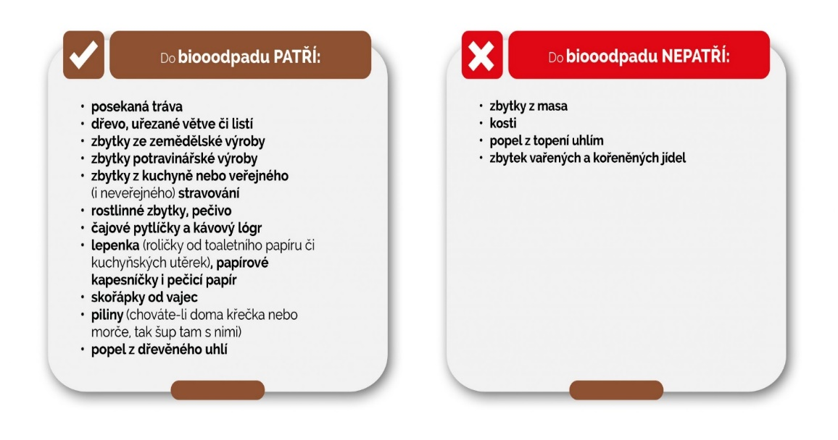
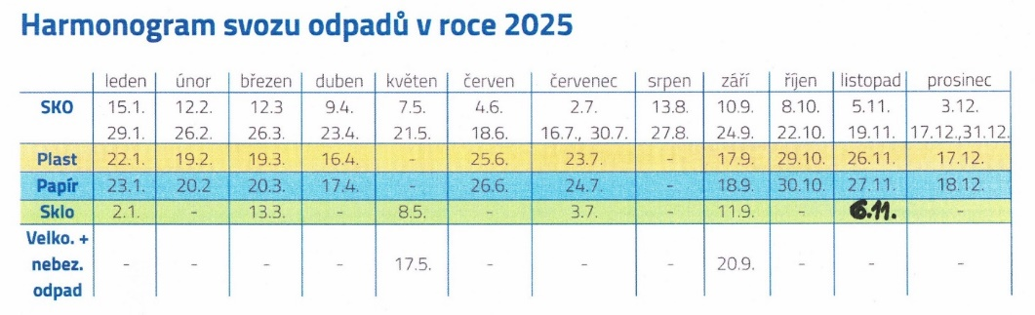
Svoz nebezpečného a velkoobjemového odpadu:
17. 5. 2025
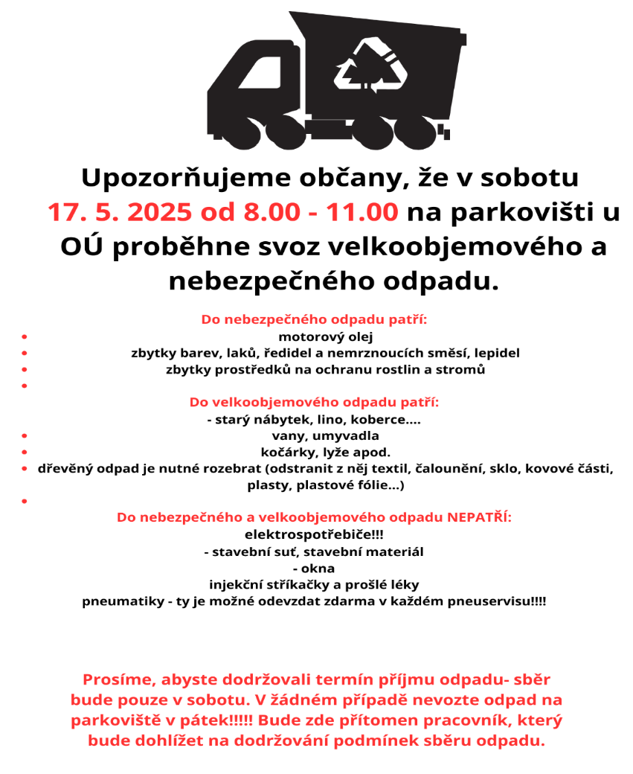
Sbírka – Diakonie Broumov – 19. 5. – 22. 5. 2025
(máte možnost darovat nepotřebný textil, obuv atd. lidem, kteří tuto pomoc potřebují)
Vše prosím přineste zabalené v igelitových obalech, nebo krabicích.
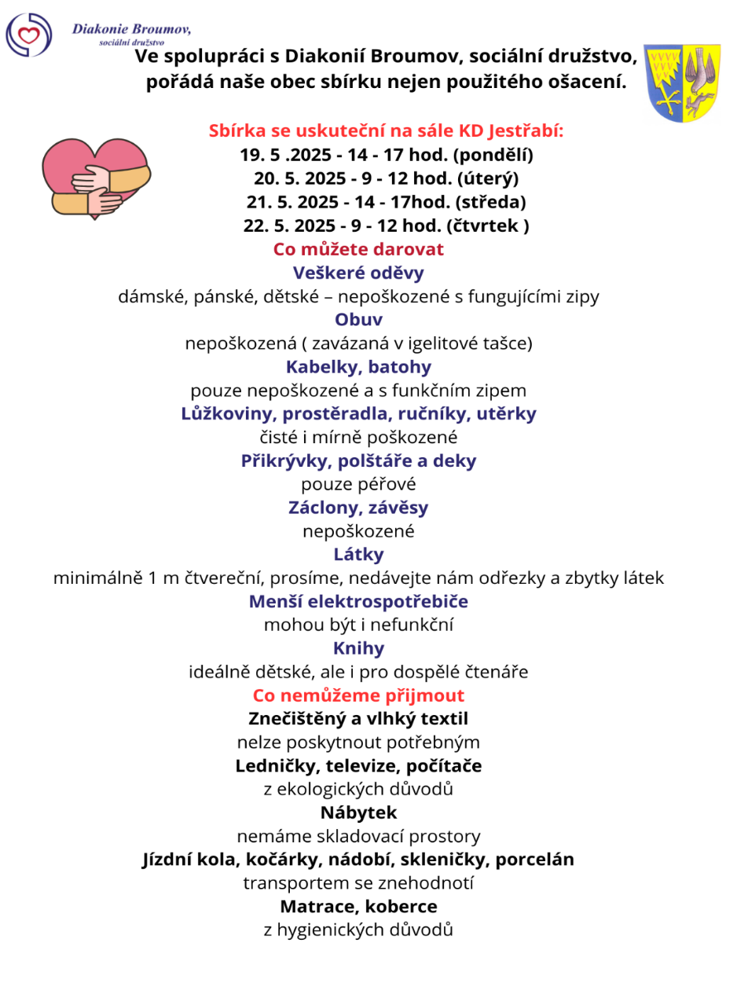
Sběr elektrozařízení v naší obci – 10. 5. 2025 8:00 – 10:00hod.
Hasiči Jestřabí budou, v rámci www.recyklujteshasici.cz, sbírat nepotřebné elektrozařízení přímo u vašeho domu. Pro vás to znamená, že v sobotu 10. 5. v čase 8-10 hod. nachystáte před svůj dům nepotřebné kompletní elektrozařízení, které dosloužilo a potřebujete se ho zbavit. Hasiči projedou vesnicí a tento odpad odvezou. V případě, že vám nemá kdo pomoci s vynesením těžkých kusů před dům, po domluvě, vám je hasiči vynesou přímo z domu. Jen je potřeba se dopředu domluvit (volejte přímo v sobotu 8-10hod.) – kontakt na kompetentní osobu: 737 542 760
